Logo-HMR

**Handmjølking**

Handmjølking er tre gonger så effektivt første dagane etter fødsel som å bruke pumpe

Teknikken er lett å lære, og øving gjer meister.

**Handmjølking kan vere nyttig**

* for å gjere eit hardt bryst mjukt nok til at barnet får godt sugetak
* for å avhjelpe ubehageleg mjølkespreng
* når barnet ikkje kan suge (nok)
* for å stimulere til auka mjølkeproduksjon
* for å avlaste såre brystknoppar og lekkande bryst
* før mor må vere vekke frå barnet/treng avlasting og andre gir mjølk

**Slik gjer du:**

**1.Gje deg god tid. Tidspress og stress hemmar mjølkeutdrivinga.**

**2.Vask hendene og varm dei om dei er kalde.**

**3.Sitt godt og sørg for å ha det så behageleg som mogleg rundt deg. Ha ein oppsamlingskopp for hand.**

**4.Massere brysta og brystknoppene for å stimulere utdrivingsrefleksen. Bruk forsiktig, lett trykk i sirkelbevegelsar, rundt heile brystet frå ribbeina ut mot brystknoppen. Bruk fingertuppane for å stimulere brystknoppen.**

**5.Sett tommelen og to fingre i utkanten av areola (det brune området). Tommelen på oversida og peikefingeren på undersida. (figur 1)**

**6.Press fingrane rett innover mot ribbeina. Klem så forsiktig saman idet dei førast framover att med rullande bevegelse. (figur 2) Det kan ta tid før mjølka kjem. Når mjølka kjem, mjølk vidare på samme stad så lenge den kjem, ikkje stopp.**

**7.Gjenta rytmisk for å mjølke ut mjølka. Flytt fingrane rundt ved areola for å mjølke alle område av brystet, ikkje gli på huda. Tørr hud, tørk viss våt. Ikkje bruk olje.**

**8. Bytt eventuelt bryst fleire gonger og bøy deg fram for å utnytte tyngdekrafta.**

**9.Du kan gjerne mjølke begge brysta samtidig**

**10. For å halde mjølkeproduksjonen oppe berre med handmjølking, mjølk totalt minst 6 gonger x 10 minutt på begge bryst pr. døgn.**

**Be personalet på barsel om veiledning og instruksjon og sjå gjerne video om handmjølking på ammehjelpen.no**

[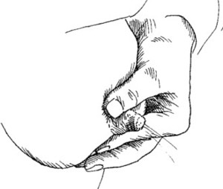](https://ammehjelpen.no/upload/2010/03/17/handmelking%203.jpg)**Figur 1**

[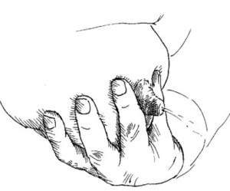](https://ammehjelpen.no/upload/2010/03/17/handmelking%204.jpg)

**Figur 2**

**Vedlegg til EQS-prosedyre 35693**

**Amming: Handmjølking mars 2022**